西阆苑大二班班级动态

生命在于运动，运动有益健康。 2025.12.30
阶段课程六：我运动，我快乐
关键活动：运动项目多 我爱跳绳 运动中的自我保护

【01 来园篇】
本班共25人，今日实际来园25人，全勤。
今日早点：鲜牛奶、鲜奶土司、坚果。
进入大班后，小朋友们更加认识到了签到的重要性。晨间来园时，他们会用自己喜欢的方式在签到本上记录下自己来园的足迹；同时，我们现在的牛奶已改为袋装牛奶，小朋友们需要自己用吸管插牛奶袋来喝牛奶；诸多事情都体现了大班哥哥姐姐的能干。一起来看一看他们的表现吧！
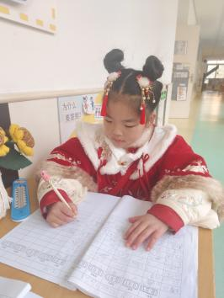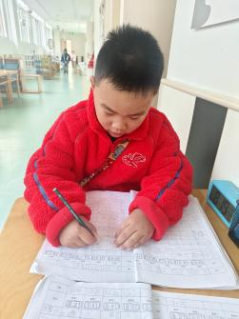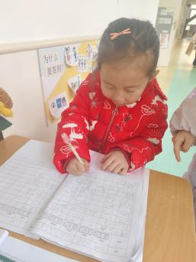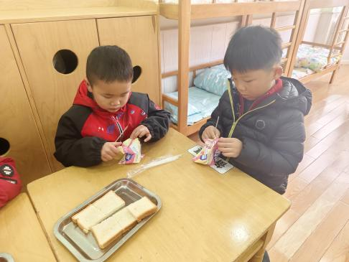

【02 区域篇】
区域游戏时间到了，小朋友们自主进入喜欢的区域游戏。一起来看看他们都选择了哪些区域开展了哪些游戏吧！
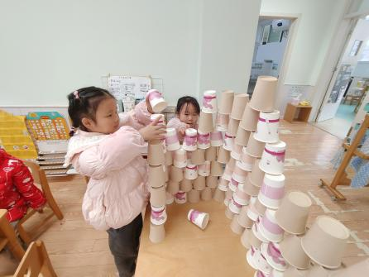 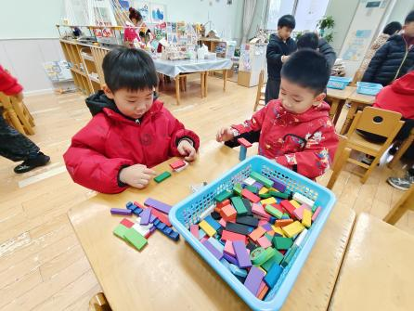 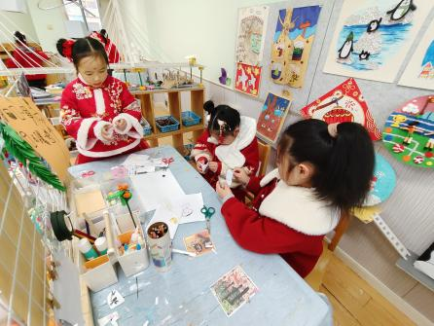桌面建构区 益智区 美工区
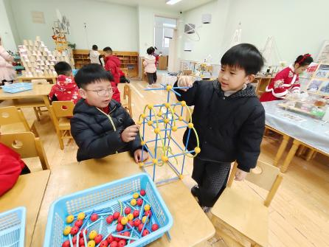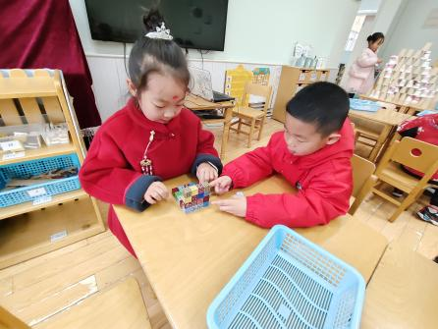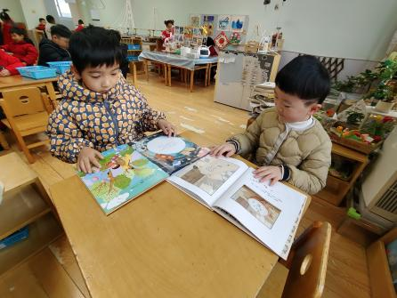
益智区 益智区 阅读区
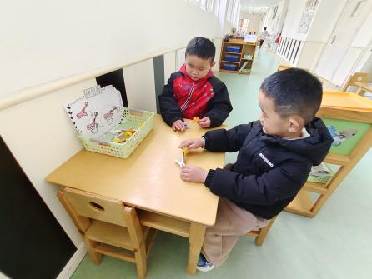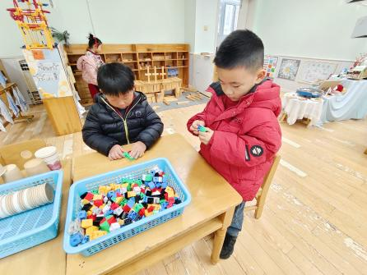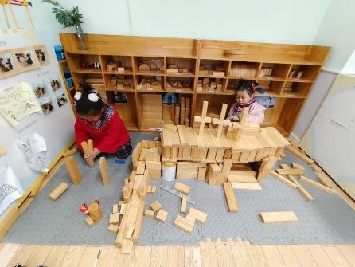
科探区 桌面建构区 地面建构区
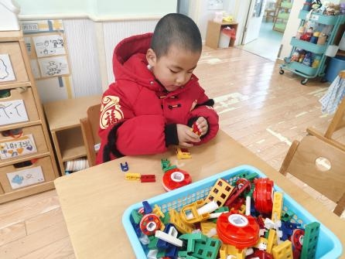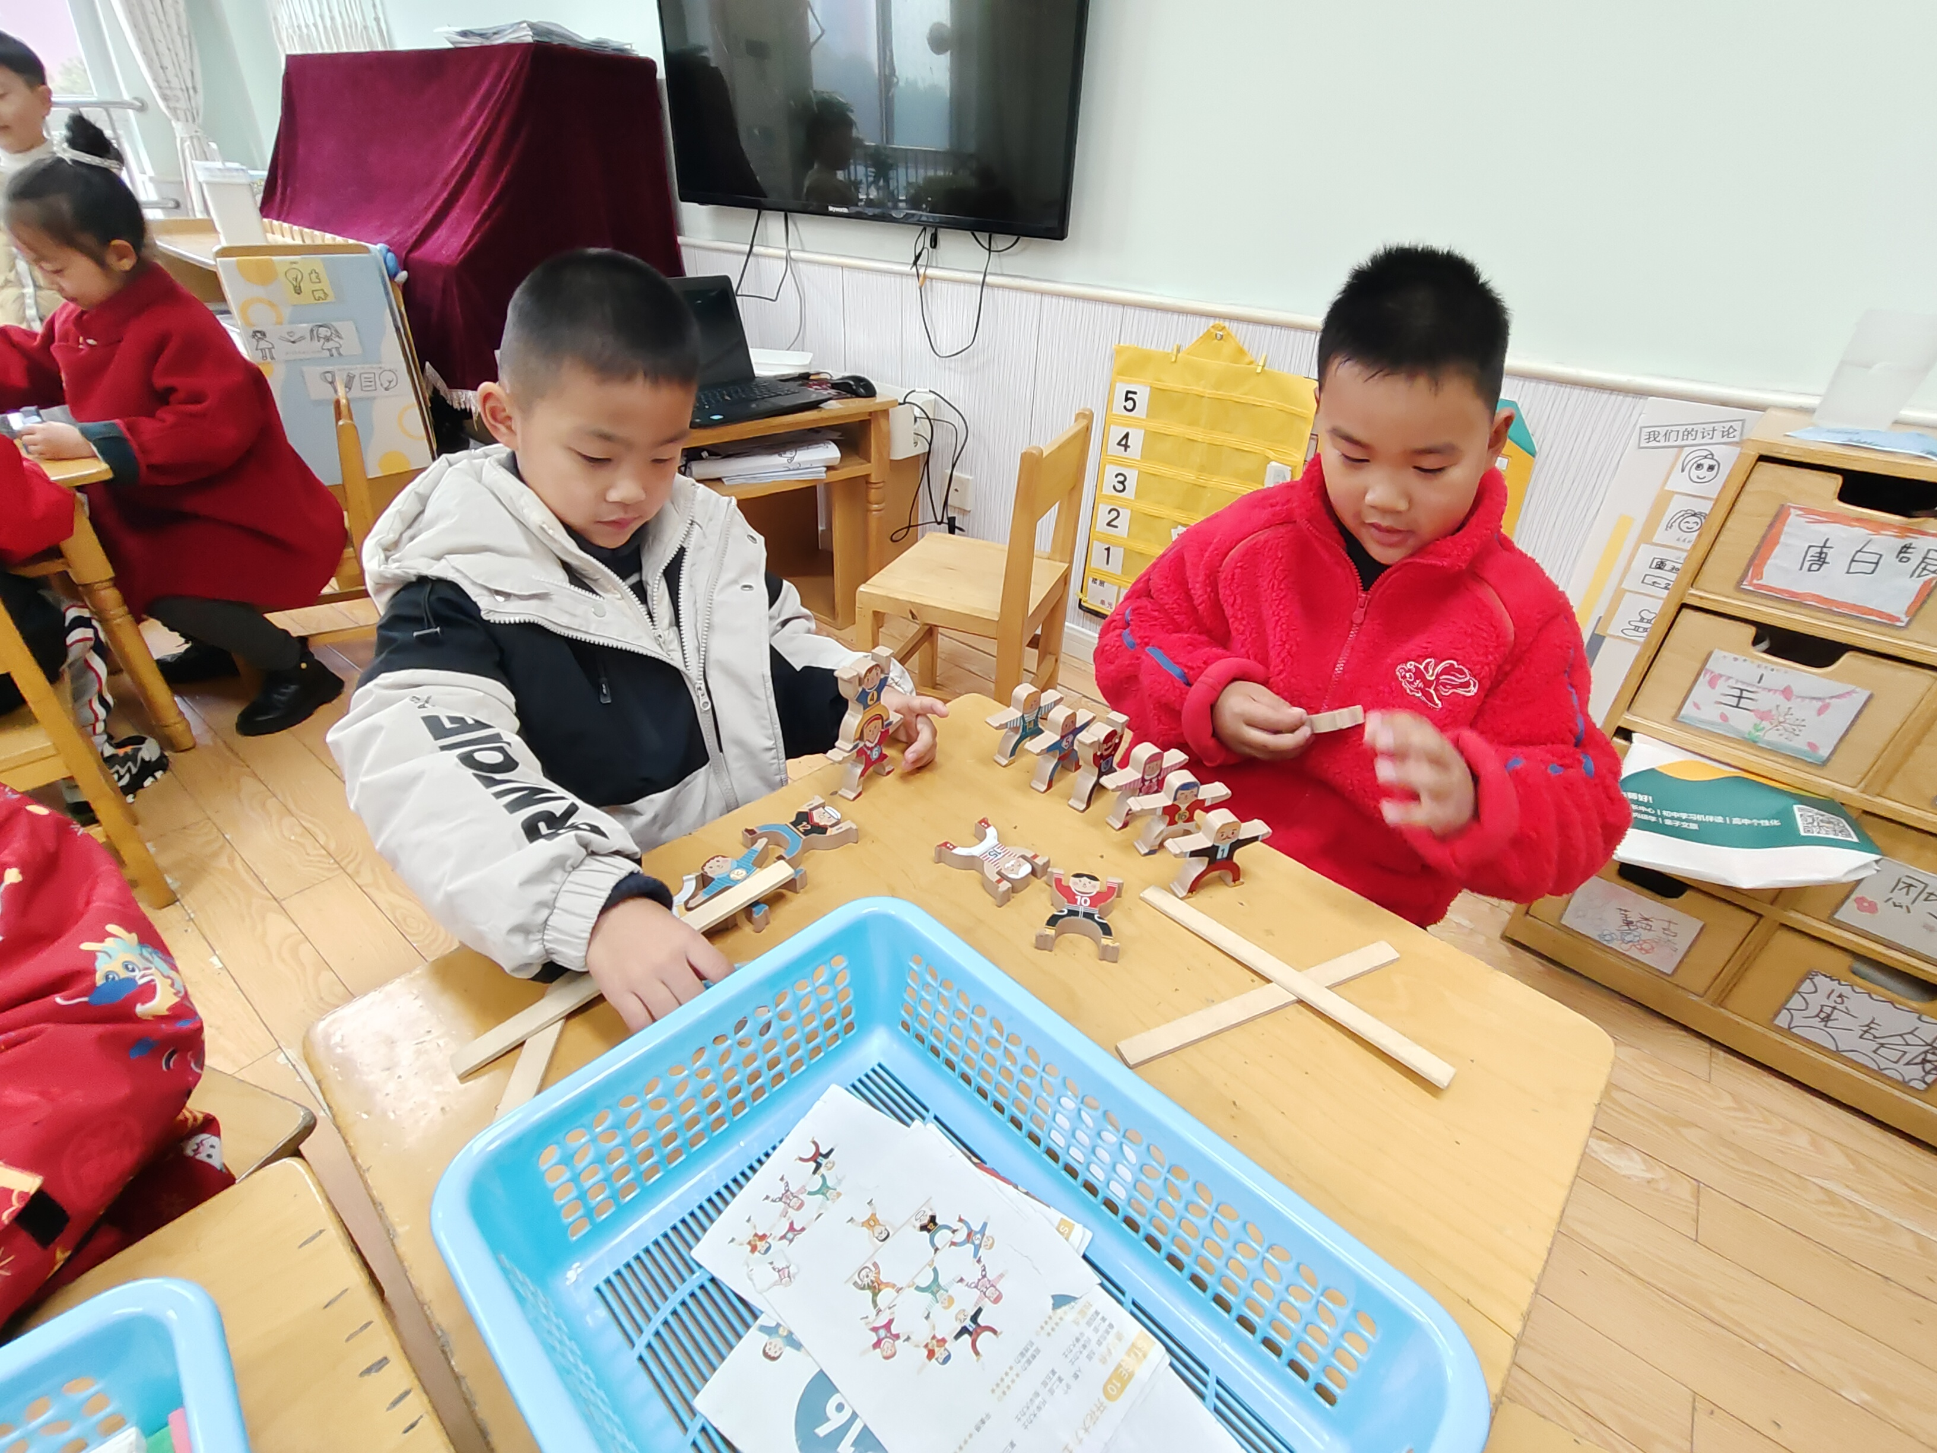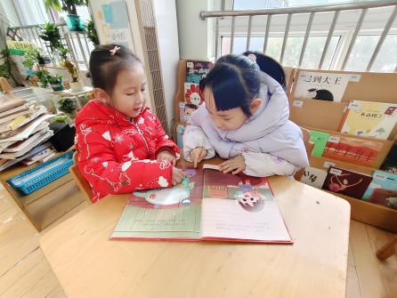
桌面建构区 益智区 阅读区

【03 游园篇】
元旦节是我国的传统节日。在古代，元旦即是新年，是一年中最重要的日子。到了现代，元旦又是公历新年的第一天，因此元旦也拥有着辞旧迎新、开启新篇章的美好祝愿。中国传统文化中更有骏马、祥马的吉祥寓意，“马” 象征奔腾奋进、福运临门，承载着对新一年的美好期许。为了让幼儿体验传统文化、感受马年元旦的浓厚节日气氛，结合幼儿感兴趣的非遗项目，我们预设了本次活动。充分利用室内和室外不同场地地形特点，创设了不同类型的游戏，让幼儿在趣味互动中体验非遗魅力，感受马年传统文化的独特韵味，在辞旧迎新中收获成长与欢乐。一起来看看小朋友们游园时的场景吧！
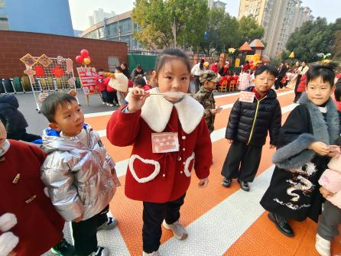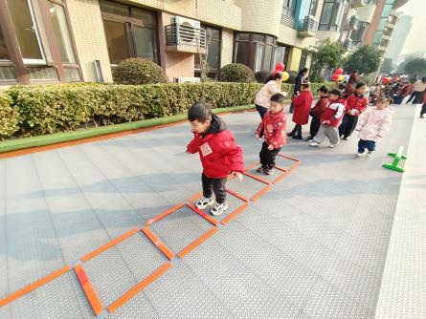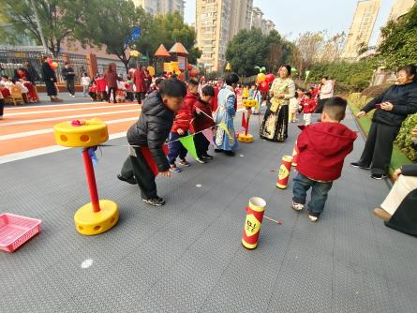
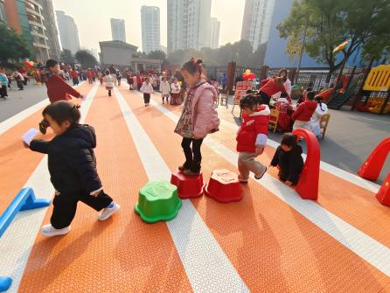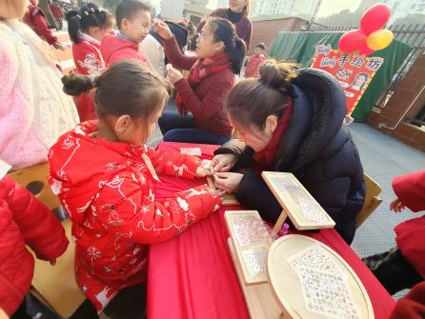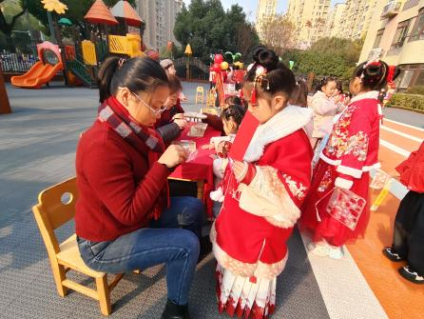

【04 活动篇】
活动：美术《大家来锻炼》
这是一节命题绘画活动。随着冬天的到来，运动成为孩子们御寒取暖的重要方式，孩子们在运动中提高耐寒能力、增强身体体质，体会运动带来的快乐。大班幼儿参与的运动更加多样，他们会玩不同的体育项目，却不知道如何去表现运动中的人物。本节活动通过让幼儿回忆大家锻炼时的状态，引导他们大胆勾画出小朋友锻炼身体时运动的不同姿态，尝试让幼儿表现运动中多变的造型，锻炼孩子们的想象力和创造力。
提问：小朋友们，冬天到了小朋友能进行哪些体育活动来抵御寒冷呢？
朱桐乐：可以跑步。
王馨悦：可以跳远、打球。
鲍琳筱：我会自己跳绳，或者和大家一起跳绳来运动。
唐皓辰：骑单车来运动。
……
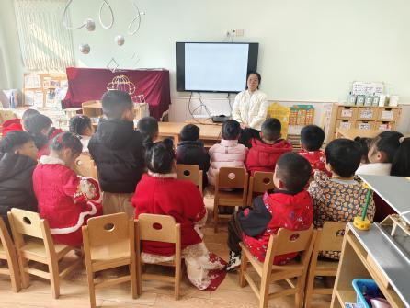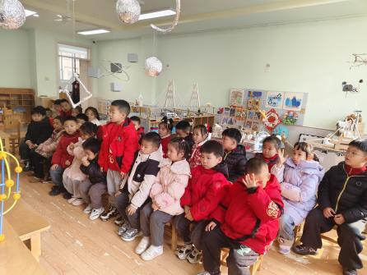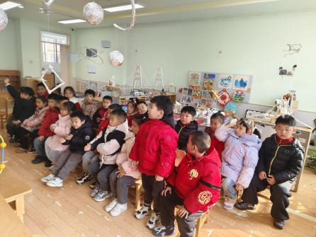
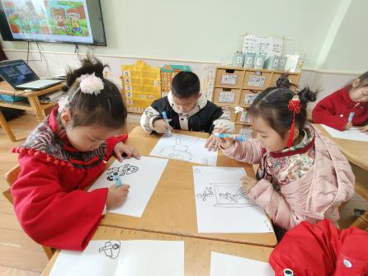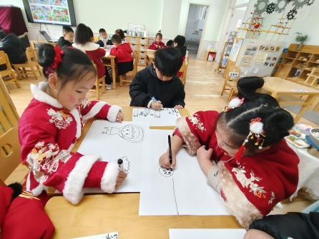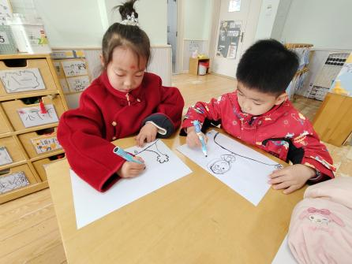

【05 生活篇】
今日午餐：藜麦饭、清蒸鳕鱼、炒菠菜、荠菜猪肝汤。小朋友们洗手之后自主排队，有序盛饭、盛菜，用餐期间有需要添菜的小朋友也可自主添加，今日单小岩、杨梓煜、朱桐乐、陈生冉、李咏集、郭沛怡、谢瑞小朋友添了菜。一起来看看小朋友们在用餐时的表现吧！
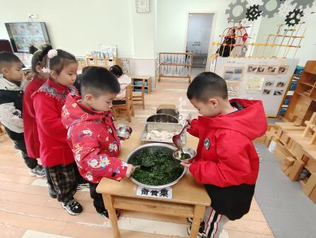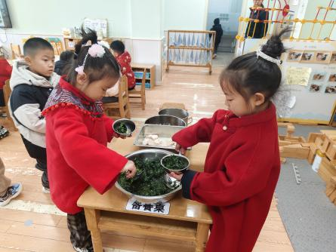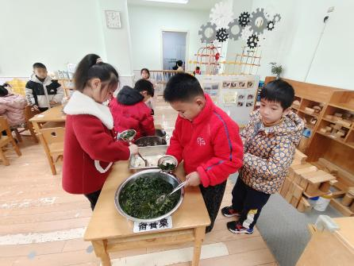
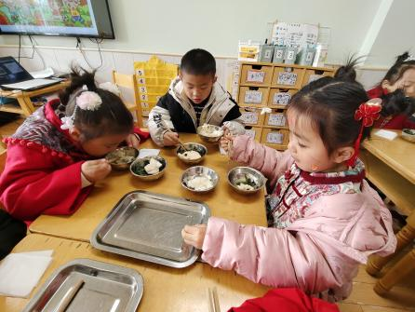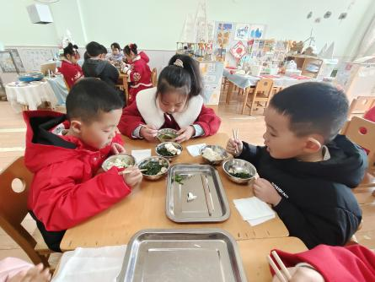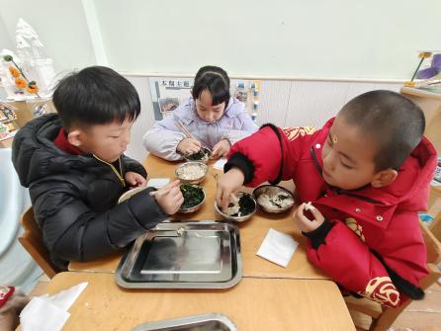
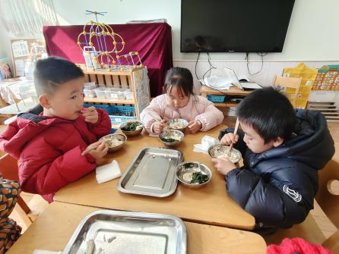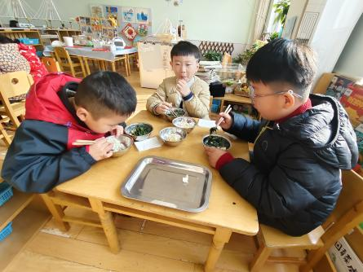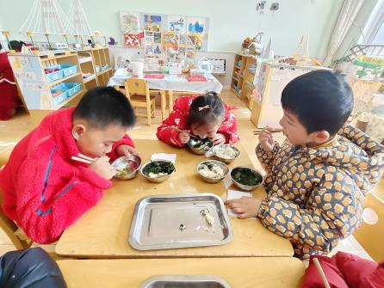
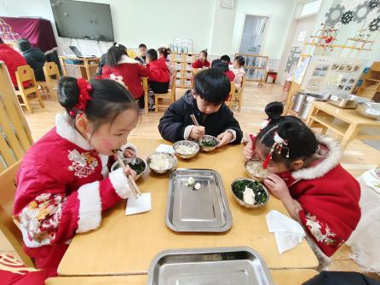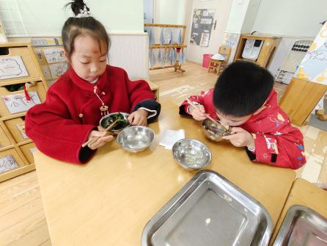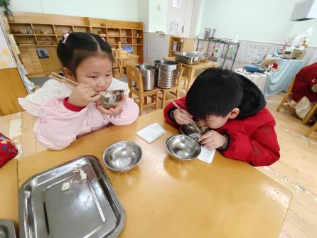

【06 温馨提示】
关于元旦放假的通知：
亲爱的家长：
您好！根据国务院办公厅发布的《2026年部分节假日安排的通知》，现将2026年元旦放假事宜通知如下：
放假时间：2026年1月1日（星期四）至1月3日（星期六），共三天；
返园时间：2026年1月4日（星期日）正常入园。

—END—
在一起的点滴都值得记录

